东联现代中学高一生物试卷
时量：75分钟 分值：100分
一、单选题（共60分，每题2分）
1．肺炎双球菌转化实验中，发现无毒R型和被加热杀死的有毒S型细菌混合后，在小鼠体内找到了下列类型的细菌( )
①有毒R型 ②无毒R型
③有毒S型 ④无毒S型
A．①② B．③④
C．②③ D．②④
2．孟德尔的一对相对性状的遗传实验中,F₂高茎豌豆与矮茎豌豆(相关遗传因子用D、d表示)的数量比接近3∶1,最关键的原因是 ( )
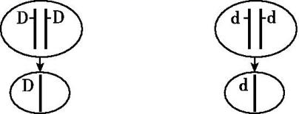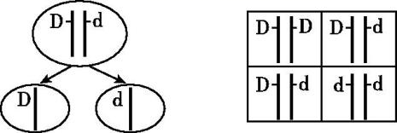
A BC D
3．DNA的一条单链中＝0.8，上述比例在其互补链和整个DNA分子中分别是( )
A．0.81.0 B．1.251.0
C．0.80.8 D．0.21.0
4．DNA片段的示意图中正确的是( )
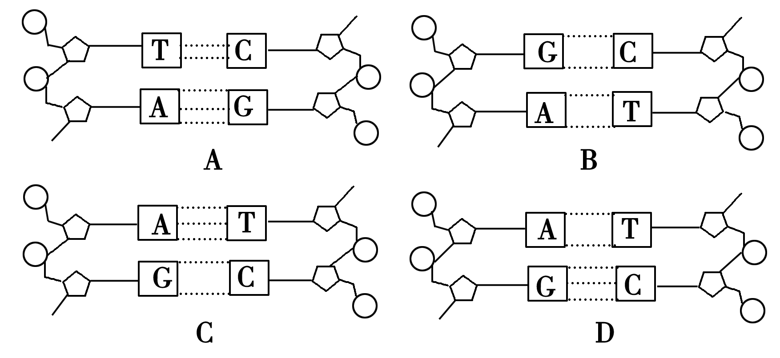
5．下图为DNA分子结构示意图，对该图的描述不正确的是（ ）
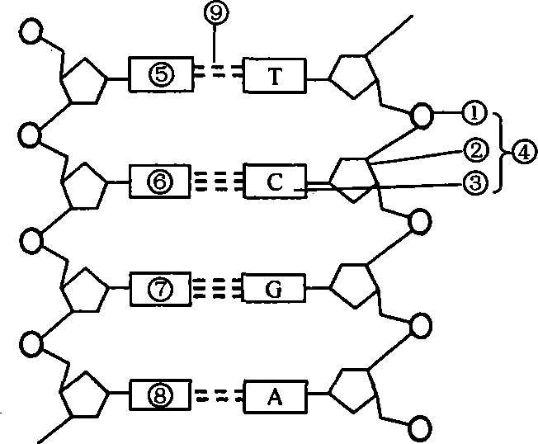

A．①和②相间排列，构成了DNA分子的基本骨架
B．④的名称是胞嘧啶核糖核苷酸
C．⑨表示氢键
D．⑤⑥⑦⑧分别表示A、G、C、T

6．下列哪个实验既证明了DNA是遗传物质，也证明了蛋白质不是遗传物质( )
A．格里菲思实验
B．赫尔希、蔡斯实验
C．艾弗里实验
D．烟草花叶病毒侵染烟草实验
7．先用¹⁴C标记一个DNA分子,然后将其加入含有¹²C的培养液中培养,在适宜的条件下经过n次复制后,所得子代DNA中含有¹²C的脱氧核苷酸链数与含¹⁴C的脱氧核苷酸链数之比是( )
A．2^{n}∶1 B．(2^{n}-2)∶n
C．(2^{n}-2)∶ 2 D．(2^{n}-1)∶1
8．噬菌体在细菌细胞内合成自己的蛋白质需要( )
A．噬菌体的DNA和氨基酸
B．噬菌体的DNA和细菌的氨基酸
C．细菌的DNA和氨基酸
D．细菌的DNA和噬菌体的氨基酸
9．下图为进行性肌肉营养不良遗传病的系谱图，该病为隐性伴性遗传病，7号的致病基因是由( )
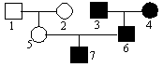

A．1号遗传的 B．2号遗传的
C．3号遗传的 D．4号遗传的
10． DNA复制和转录过程需要的物质分别是（ ）
A．DNA聚合酶 、脱氧核苷酸 B．DNA解旋酶、脱氧核苷酸
C．脱氧核苷酸、核糖核苷酸 D．核糖体、脱氧核苷酸
11．中心法则揭示了生物遗传信息由DNA向蛋白质传递与表达的过程，在细胞分裂间期发生的过程有（ ）
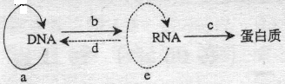

A．b、c B．a、b、c
C．a、b、c、d D．a、b、c、d、e

12．高等动物进行有性生殖的3个生理过程如下图所示，则图中①、②、③分别为（ ）
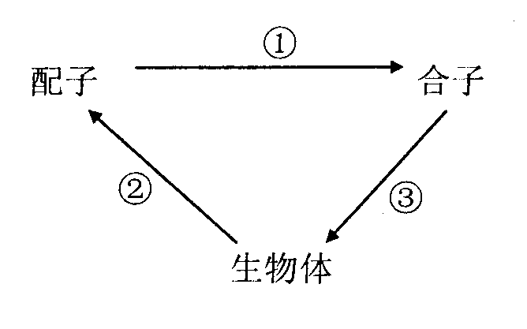

A．有丝分裂、减数分裂、受精作用 B．受精作用、减数分裂、有丝分裂
C．有丝分裂、受精作用、减数分裂 D．减数分裂、受精作用、有丝分裂
13．一对肤色正常的夫妻，生有一白化病女儿。他们再生一个肤色正常孩子的概率是（ ）
A. 1/2 B. 1/3 C. 2/3 D. 3/4
14．下列四项中，能用于观察四分体的实验材料是（ ）
A．蓖麻子种仁 B．洋葱根尖 C．菠菜幼叶 D．蝗虫的精巢
15．在人类探明基因神秘踪迹的历程中，最早证明基因位于染色体上的科学家是（ ）
A．孟德尔 B．萨顿 C．摩尔根 D．魏斯曼
16．与男性的X染色体一定没有关系的是（ ）
A．母亲 B．外祖父 C．祖父 D．外祖母
17．某男孩色盲，他的祖父和父亲均色盲，祖母、母亲和外祖父均色觉正常，色盲基因的传递途径是（ ）
A．外祖母→母亲→男孩 B．祖父→父亲→男孩
C．祖母→父亲→男孩 D．外祖父→母亲→男孩
18．下列关于细胞癌变的说法,错误的是( )
A.癌细胞与正常细胞相比,遗传信息有所不同
B.抑癌基因表达的蛋白质可以促进细胞凋亡
C.原癌基因和抑癌基因是细胞中不正常的基因
D.原癌基因突变或过量表达或抑癌基因突变都可能引起细胞癌变
19．下列最可能反映红绿色盲的遗传系谱图是（ ）

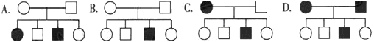

20．抗维生素D佝偻病是由位于X染色体的显性致病基因决定的一种遗传病，这种疾病的遗传特点之一是（ ）
A．男患者与女患者结婚，其女儿正常
B．男患者与正常女子结婚，其子女均正常
C．女患者与正常男子结婚，必然儿子正常女儿患病
D．患者的正常子女不携带该患者传递的致病基因
21．如图为人WNK4基因部分碱基序列及其编码蛋白质的部分氨基酸序列示意图．已知WNK4基因发生一种突变，导致1169位赖氨酸变为谷氨酸(其他氨基酸未发生改变)。该基因发生的突变是（ ）
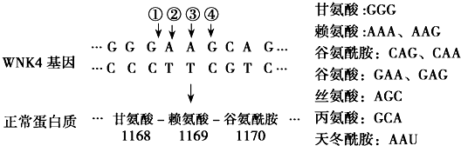
A．①处插入碱基对G-C B．②处碱基对A-T替换为G-C
C．③处缺失碱基对A-T D．④处碱基对G-C替换为A-T
22．在遗传学上，把杂种后代中显现不同性状的现象叫做（ ）
A．显性和隐性 B．相对性状 C．性状分离 D．遗传规律
23．二倍体高等植物剪秋罗雌雄异株,有宽叶、窄叶两种类型,宽叶(B)对窄叶(b)为显性,等位基因位于X染色体上,其中b基因会使花粉不育。下列有关叙述中,正确的是( )
A.窄叶剪秋罗可以是雌株,也可以是雄株
B.如果亲代雄株为宽叶,则子代全部是宽叶
C.如果亲代全是宽叶,则子代不发生性状分离
D.如果子代全是雄株,则亲代为宽叶雌株与窄叶雄株
24．在减数第一次分裂过程中，不可能出现的是（ ）
A. 同源染色体联会 B. 同源染色体彼此分离
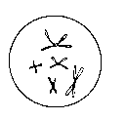
C. 非同源染色体自由组合 D. 姐妹染色单体分离
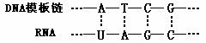
25．转录过程中，该片段中包含的碱基种类、核苷酸种类依次是( )

A．4，5 B.5，4 C. 5，5 D.5，8
26．下列哪一项不可能是遗传密码( )
A. ATC B. UUC C. CAG D. GGC
27．某DNA分子共有a个碱基，其中含胞嘧啶m个，则该DNA分子复制3次，需要游离的胸腺嘧啶脱氧核苷酸数为( )
A．7（a－m）B．8（a－m）
C．7（$\frac{1}{2}a−m)$ D．8（2a－m）
28．人胰岛细胞能产生胰岛素，但不能产生血红蛋白，据此推测胰岛细胞中( )
A．只有胰岛素基因
B．比人受精卵的基因要少
C．既有胰岛素基因，也有血红蛋白基因和其他基因
D．有胰岛素基因和其他基因，但没有血红蛋白基因
29．某细胞中有关物质合成如图所示，①～⑤表示生理过程，Ⅰ、Ⅱ表示结构或物质。据图分析正确的是（ ）
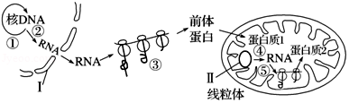
A．用某药物抑制②过程，该细胞的有氧呼吸将受影响
B．物质Ⅱ是DNA，其中基因的遗传遵循孟德尔遗传定律
C．①④为同一生理过程，需要解旋酶和RNA聚合酶
D．③⑤为同一生理过程，所用密码子的种类和数量相同
30．把普通小麦(体细胞中有六个染色组)的一部分体细胞和它的花粉,通过组织培养,分别培育成两种小麦植株,它们分别是( )
A．六倍体、三倍体 B．二倍体、三倍体
C．二倍体、单倍体 D．六倍体、单倍体
二、非选择题（共40分）
31.（共8分）原文填空
（1）DNA分子中发生碱基的替换、增添或缺失，而引起的基因碱基序列的改变，叫作 ________。生物体内进行有性生殖的过程中，控制不同性状的基因的重新组合叫作________。
（2）体细胞或生殖细胞内染色体________或________的变化，称为染色体变异。
（3）基因通过控制________的合成来控制代谢过程，进而控制生物体的性状，基因还能通过控制________的结构直接控制生物体的性状。
（4）人们将杂种后代中同时出现显性性状和隐形性状的现象，叫作________，基因和染色体的行为存在着明显的________。
32．（共16分）含有³²P和³¹P的磷酸，两者化学性质几乎相同，都可参与DNA分子的组成，但³²P比³¹P质量大。现将某哺乳动物的细胞放在含有³¹P的磷酸的培养基中，连续培养数代后得到G0代细胞。然后将G0代细胞移至含有³²P磷酸的培养基中培养，经过第1、第2次细胞分裂后，分别得到G1、G2代细胞。再从G0、G1、G2代细胞中提取出DNA，经密度梯度离心后得到结果如下试管图。由于DNA分子质量不同，因此在离心管内的分布不同。若①、②、③分别表示轻、中、重三种DNA分子的位置，请回答：
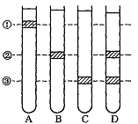
（1）G0、G1、G2三代离心后的试管分别是图中的：
G0 、G1 、G2 。
（2）G2代在①、②、③三条带中DNA数的比例 。
（3）图中①、②两条带中DNA分子所含的同位素磷分别是条带① 、条带② 。
（4）上述实验结果证明DNA的复制方式是 ，DNA的自我复制能使生物的___________保持相对稳定。
33. （共8分）某地开发培育出一种水果，其果皮有紫色的，也有绿色的；果肉有甜的，也有酸的。为了鉴别有关性状的显隐性，用紫色酸果植株分别和绿色甜果植株a、b进行杂交，让一绿色酸果品种自交，结果如下表。请回答：
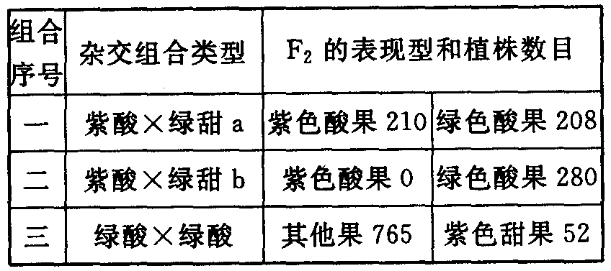

（1）判断在上述两对性状中是显性性状，是隐性性状。其中判断依据最可靠的是第组，因为。
（2）如果用C、c和D、d分别代表该水果的果色和果味的遗传因子，则亲本中紫色酸果、绿色甜果 a 和绿色甜果 b 的基因型分别是、、。
（3）判断种皮颜色和果肉风味的显隐性为什么要根据F₂植株的表现型？
。
34.（共8分）下图为某动物体细胞分裂的图像，据图回答问题：
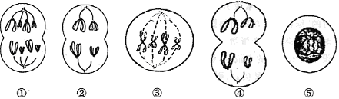
（1）一定是进行有丝分裂的细胞是，肯定是进行减数分裂的细胞是。
（2）细胞产生的子细胞中一定有同源染色体。
（3）该动物的体细胞中有染色体条，同源染色体对。
（4）细胞④中有染色体条，染色单体条，分裂形成的是。
答案
一、选择题（每小题2分，共60分，每小题只有一个选项符合题意。）
1-5 CCCDB 16-20CACBD
6-10 CDBBC 21-25BCDDD
11-15BBDDC 26-30ACCAD

二、简答题（本题共4小题，共40分，32题2分一个，余下1分一个）

31．（8分）（1）基因突变基因重组
（2）结构数目
（3） 酶 蛋白质
（4） 性状分离 平行关系
32．（16分）（1）AB D
（2） 0：2：2或（0：1：1）
（3）³¹P³¹P和³²P
（4）半保留复制遗传特性

33．（8分）（1）绿酸 紫甜
三 绿酸的自交后代出现了紫甜，出现了性状分离，说明绿酸是显性杂合子，紫甜是隐形性状
（2）ccDDCcddCCdd
（3）只有在F2植株中才能充分观察到性状分离现象及比例，并判断其显隐性。
34．（8分）（1）①、③②、④
（2）①、③
（3）4 2
（4）4 0精细胞

